บทที่ 2

เอกสารและงานวิจัยที่เกี่ยวข้อง

การวิเคราะห์ เรื่อง การลงทะเบียนในรายวิชาศึกษาทั่วไปของนักศึกษามหาวิทยาลัย
ราชภัฏเชียงใหม่ ผู้วิเคราะห์ได้ศึกษาทฤษฎีแนวคิดและวรรณกรรมที่เกี่ยวข้องเพื่อเป็นแนวทาง
ในดำเนินการวิเคราะห์ โดยมีแนวคิดทฤษฏีและวรรณกรรมที่เกี่ยวข้อง ดังนี้

1. ขั้นตอนการลงทะเบียนระบบบริการการศึกษา
2. กรอบแนวคิดของรายวิชาศึกษาทั่วไป
3. หมวดวิชาศึกษาทั่วไปมหาวิทยาลัยราชภัฏเชียงใหม่
4. งานวิจัยที่เกี่ยวข้อง

1. ขั้นตอนการลงทะเบียนระบบบริการการศึกษา
การใช้งานระบบลงทะเบียนออนไลน์สำหรับนักศึกษา ในหน้าหลักนักศึกษาสามารถตรวจสอบข้อมูลต่างๆ ดังภาพที่ 2.1
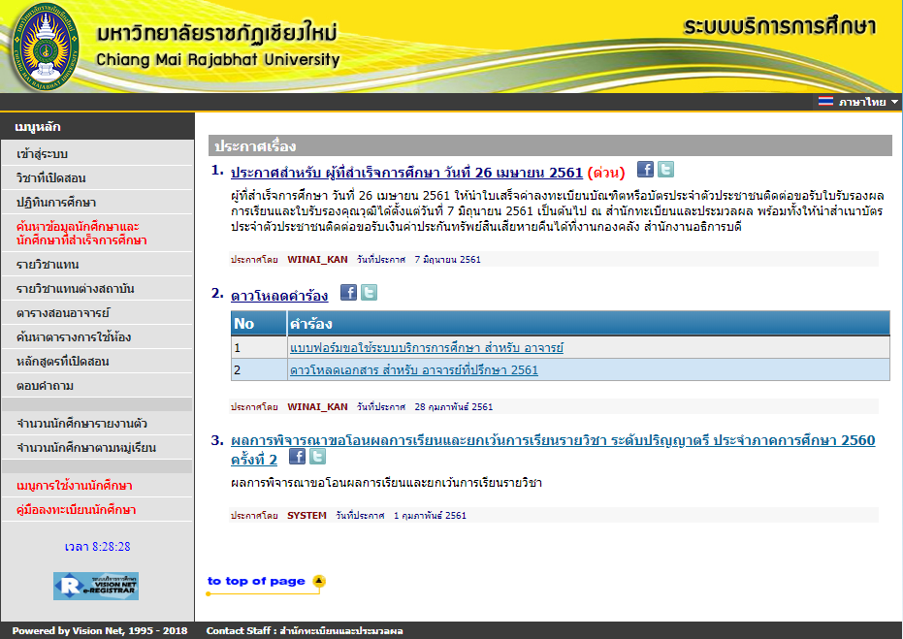
5
1
4
2
3
ภาพที่ 2.1

1. วิชาที่เปิดสอน นักศึกษาสามารถค้นหารายวิชาที่เปิดในภาคเรียนปัจจุบัน
ดังภาพที่ 2.2
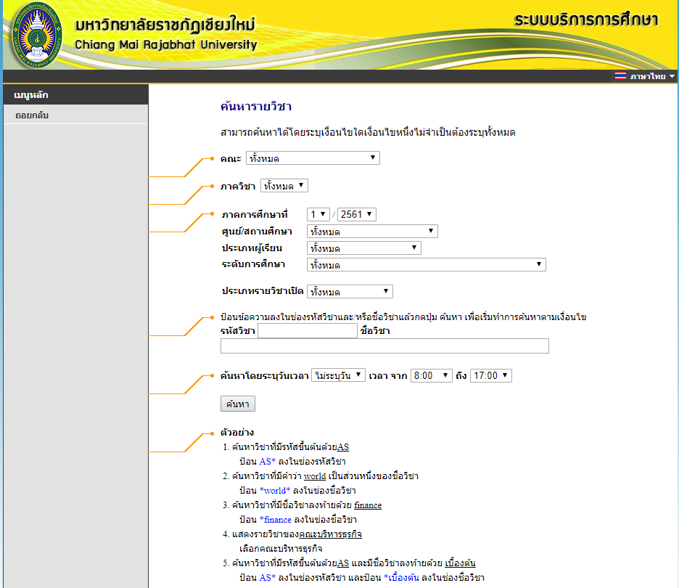
ภาพที่ 2.2
2. ปฏิทินวิชาการ นักศึกษาสามารถค้นหาปฏิทินวิชาการของนักศึกษาประเภทต่างๆ
ดังภาพที่ 2.3
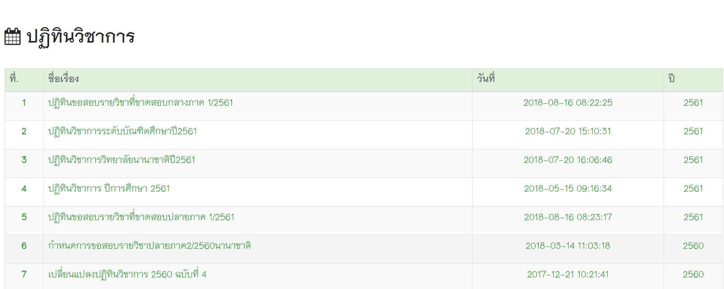
ภาพที่ 2.3

3. การค้นหาตารางสอนของอาจารย์ นักศึกษาสามารถค้นหาตารางสอนของอาจารย์ที่สอนในภาคเรียนปัจจุบัน ดังภาพที่ 2.4
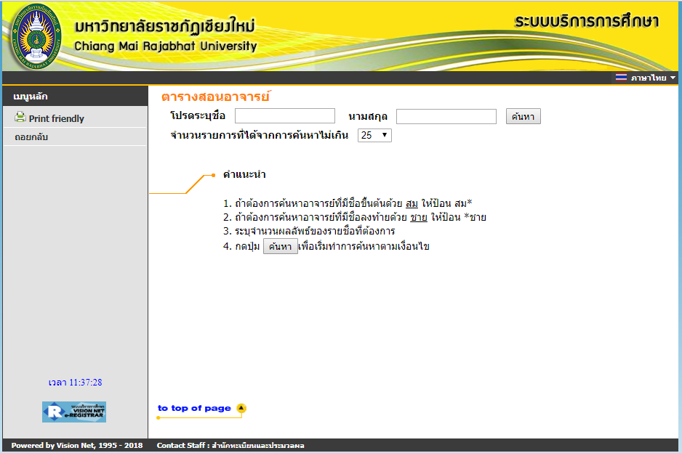
ภาพที่ 2.4
4. การค้นหาตารางสอนการใช้ห้องเรียน นักศึกษาสามารถค้นหาห้องว่างในภาคเรียนปัจจุบันดังภาพที่ 2.5
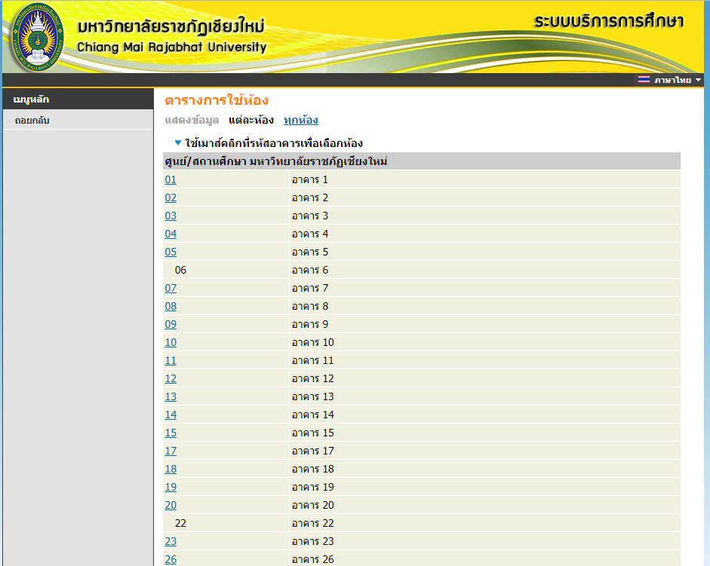
ภาพที่ 2.5

5. ประกาศ ที่นักศึกษาควรรู้ที่สำคัญและเป็นเรื่องด่วน ดังภาพที่ 2.6
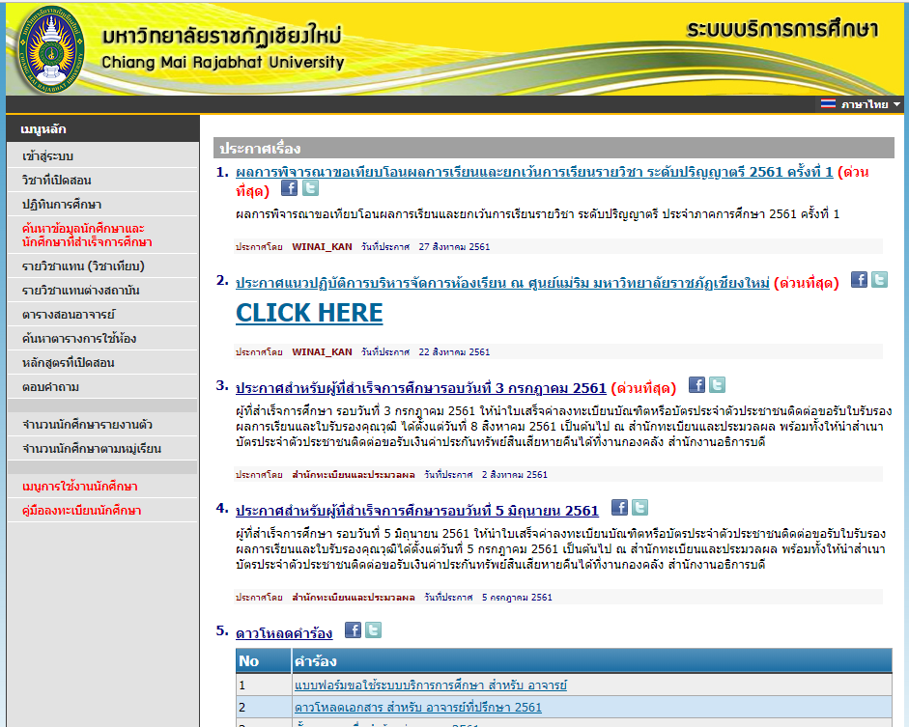

ภาพที่ 2.6

การเข้าสู่ระบบลงทะเบียนออนไลน์ของนักศึกษา
1. ให้นักศึกษาคลิกเมนู “เข้าสู่ระบบ” ดังภาพที่ 2.7
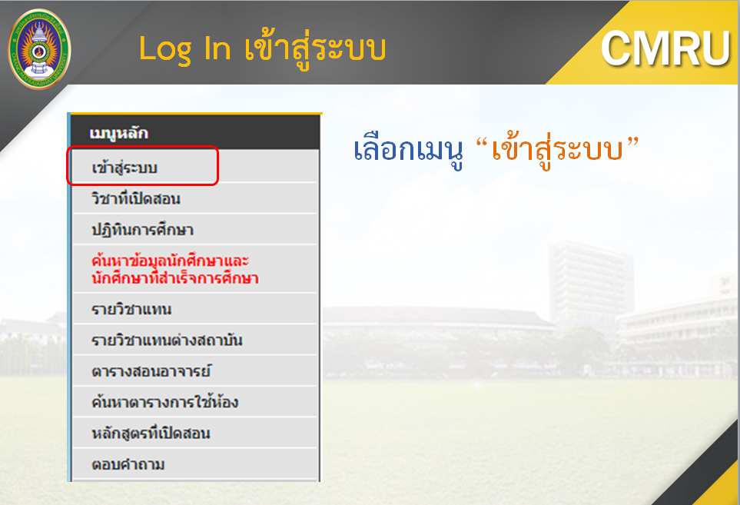ภาพที่ 2.7
1

2. ป้อนรหัสประจำตัวของนักศึกษา
3. ป้อนรหัสผ่านของนักศึกษา
4. การป้อนรหัสจำตัวและรหัสผ่านแล้วคลิกปุ่มเพื่อเข้าสู่ระบบ ดังภาพที่ 2.8
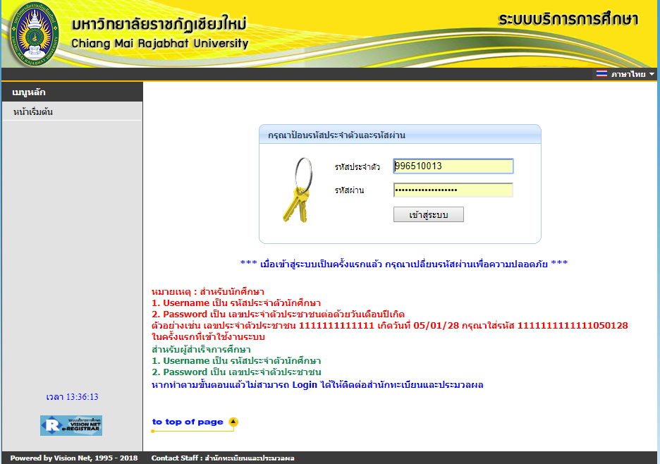
3
2
4

ภาพที่ 2.8
การลงทะเบียนของนักศึกษา
1.นักศึกษาสามารถทำการลงทะเบียนเรียนได้โดยจะปรากฏเมนู “ลงทะเบียน” ให้นักศึกษาเลือกเมนู “ลงทะเบียน” แล้วเลือกยอมรับหรือยกเลิก จะเข้าสู่เมนูหลักของหน้าการลงทะเบียน ดังภาพที่ 2.9,2.10,2.11 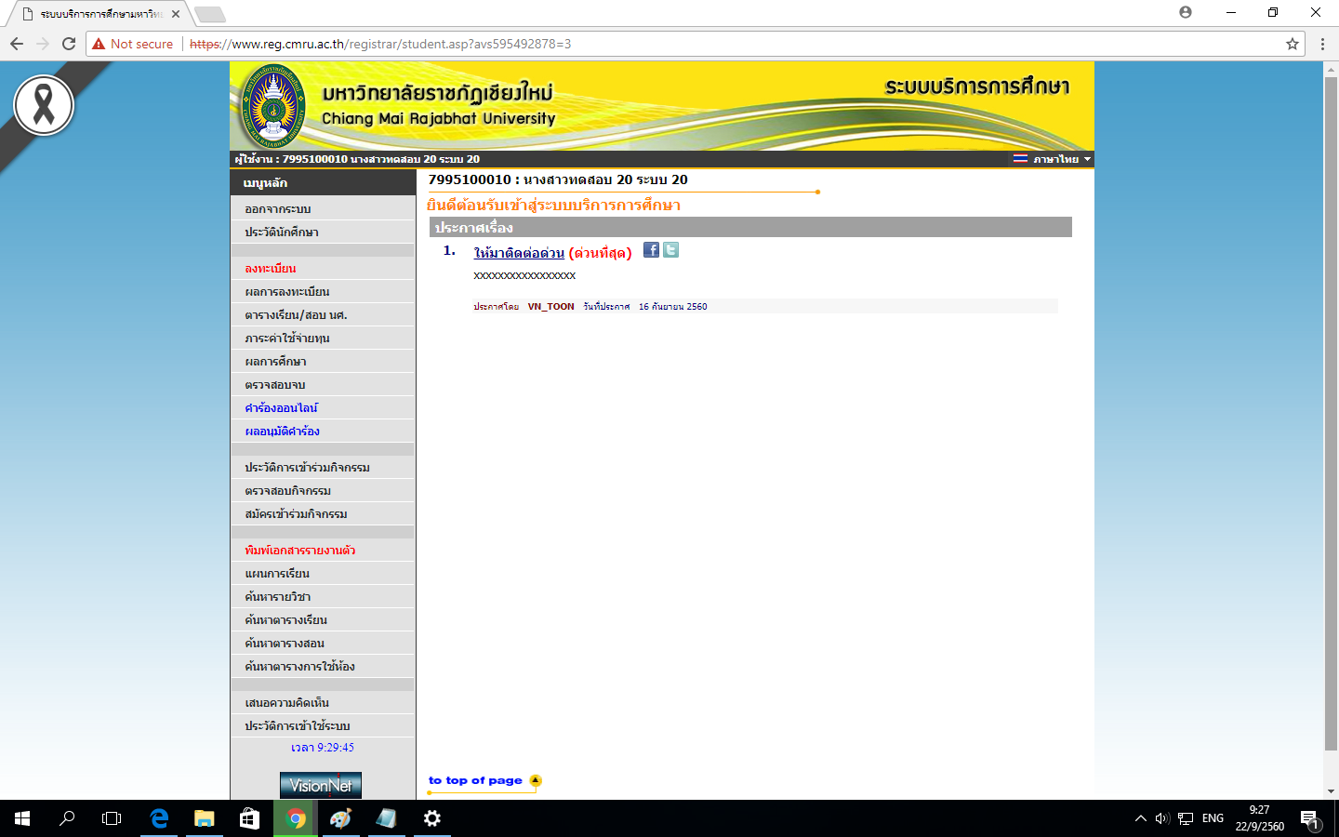
เลือกเมนู “ลงทะเบียน”

ภาพที่ 2.9
กดปุ่ม “ลงทะเบียน”
ภาพที่ 2.10
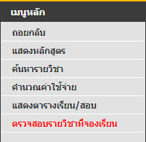

เมนูหลัก

ภาพที่ 2.11

2. เมื่อเข้าสู่หน้าหลักการลงทะเบียนครั้งแรกจะไม่ปรากฏรายวิชาในหน้าหลัก
ดังภาพที่ 2.12

ภาพที่ 2.12

3. การลงทะเบียนของนักศึกษากรณีลงทะเบียนตามแผนการเรียนเสนอแนะให้นักศึกษาทำการ “ดึงรายวิชาจากแผน” ดังภาพที่ 2.13

ภาพที่ 2.13

4. เมื่อนักศึกษาดึงรายวิชาจากแผนแล้ว จะปรากฏรายวิชาจากแผนการเรียนของนักศึกษา
ดังภาพที่ 2.14
ภาพที่ 2.14

5. กรณีนักศึกษามีความจำเป็นที่ไม่ลงทะเบียนเรียนตามแผนการเรียนเสนอแนะ นักศึกษา สามารถค้นหารายวิชาได้ดังภาพที่ 2.15

ภาพที่ 2.15
โดยมีเงื่อนไขการค้นหารายวิชาคือ
1. หากจำรหัสวิชาได้ ให้ใส่รหัสวิชาเต็ม
2. เลือกใส่เฉพาะตัวอักษรตัวแรกของรหัสวิชาแล้วตามด้วยเครื่องหมายดอกจันทร์( * )

6. ถ้าต้องการลงทะเบียนรายวิชาที่ค้นหาให้คลิกรูปรถเข็น ดังภาพที่ 2.16
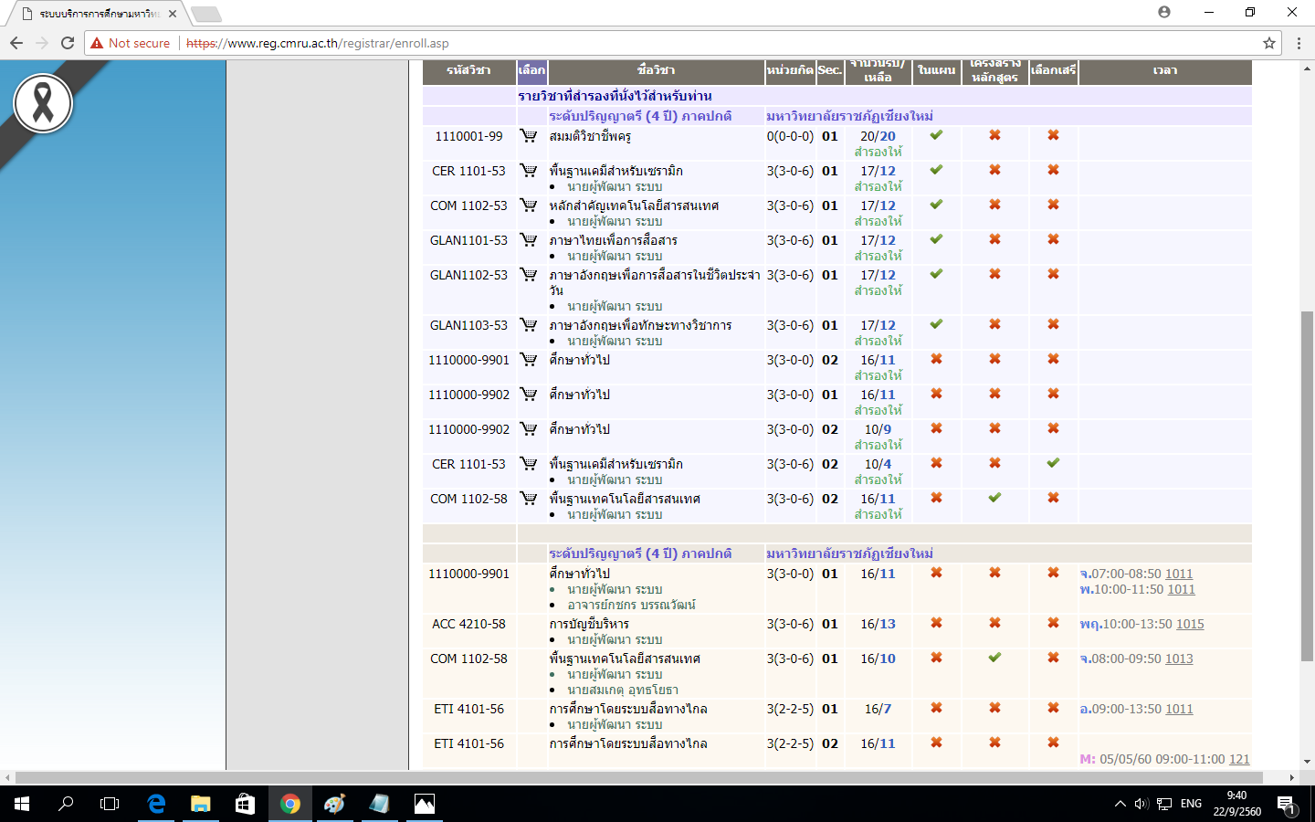
ภาพที่ 2.16

7. ถ้าต้องการลบรายวิชา ให้คลิกที่ลบ ดังภาพที่ 2.17
ภาพที่ 2.17

8. การยืนยันการลงทะเบียนเรียนให้คลิกที่ ตรวจสอบรายวิชาที่จองเรียน ดังภาพที่ 2.18
เลือกเมนู
“ตรวจสอบรายวิชา
ที่จองเรียน”

ภาพที่ 2.18
9. เมื่อนักศึกษามั่นใจแล้วว่ารายวิชาทั้งหมดที่ลงทะเบียนไม่มีข้อผิดพลาด ให้เลือกกดปุ่ม
ยืนยันการลงทะเบียน ดังภาพที่ 2.19
กดปุ่ม“ยันยันการลงทะเบียน”
ภาพที่ 2.19
เมื่อทำการกดปุ่ม "ยืนยันการลงทะเบียน" แล้ว จะถือว่าเป็นรายวิชาในการลงทะเบียนเรียนล่าสุด และสามารถแก้ไขรายวิชาได้จนกว่าจะหมดระยะเวลาการลงทะเบียนเรียนตามปฏิทินวิชาการ
***หากไม่คลิกปุ่ม "ยืนยันการลงทะเบียน" จะถือว่าการลงทะเบียนไม่เสร็จสมบูรณ์***

10. เมื่อนักศึกษายืนยันการลงทะเบียนเสร็จจะปรากฏหน้าการลงทะเบียนทั้งหมด
ดังภาพที่ 2.20
ภาพที่ 2.20
11. นักศึกษาต้องตรวจสอบการลงทะเบียนของนักศึกษาทุกครั้งหลังจากลงทะเบียนเสร็จ
โดยไปที่เมนู ผลการลงทะเบียน จากปรากฏหน้าผลการลงทะเบียน ดังภาพที่ 2.21,2.22
เลือกเมนู “ผลการลงทะเบียน”

ภาพที่ 2.21
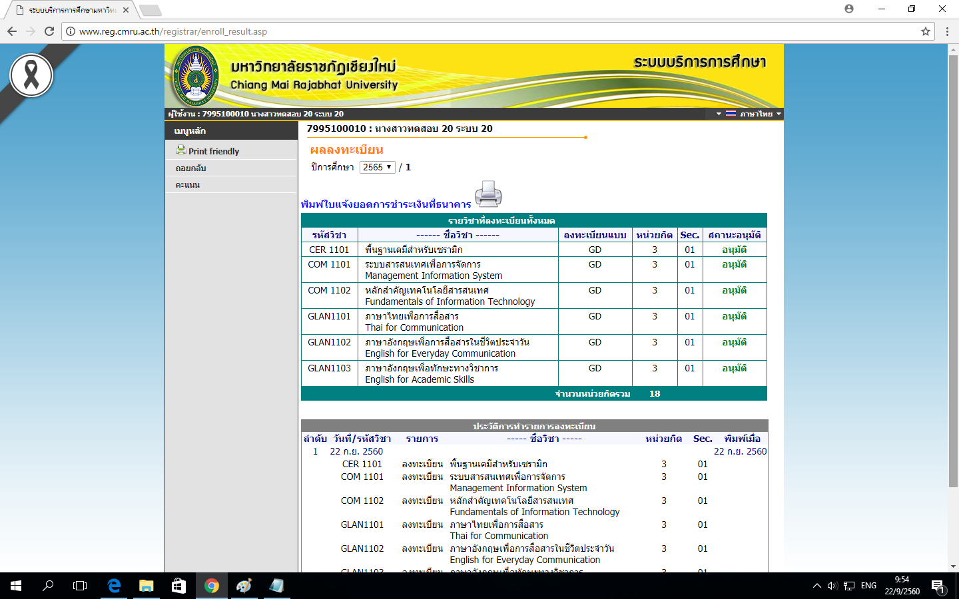
ภาพที่ 2.22
การเพิ่มหรือถอนรายวิชา
เมื่อถึงช่วงเวลาที่มหาวิทยาลัยฯ เปิดให้ทำการเพิ่ม-ถอนวิชาลงทะเบียน นักศึกษาสามารถทำการเพิ่ม-ถอน รายวิชาที่ลงทะเบียนไปแล้วผ่านอินเทอร์เน็ตได้ โดยมีขั้นตอนหลักๆดังนี้รายละเอียดการเพิ่ม-ถอนวิชาลงทะเบียน
1.เมื่อทำการเข้าสู่ระบบอยู่ในช่วงที่เปิดให้ทำการเพิ่ม-ถอน จะปรากฏเมนู ลงทะเบียนเพิ่มถอน ให้ทำการคลิกเมนูนี้เพื่อทำการเพิ่ม-ถอนวิชาลงทะเบียน ดังภาพที่ 2.23
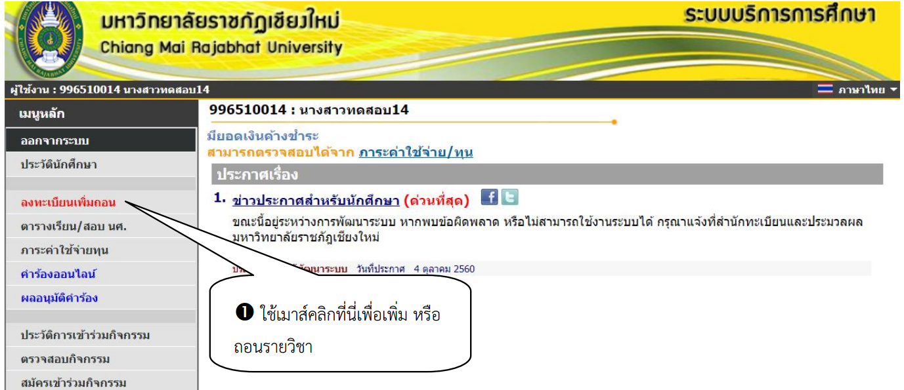
ภาพที่ 2.23

2.เมื่อนักศึกษาเลือกเมนู “ลงทะเบียนเพิ่มถอน” จะปรากฏหน้าจอซึ่งแสดงรายวิชา
ที่ได้ลงทะเบียนไว้แล้ว ในพื้นที่ “รายวิชาที่ลงทะเบียนทั้งหมด” ดังภาพที่ 24
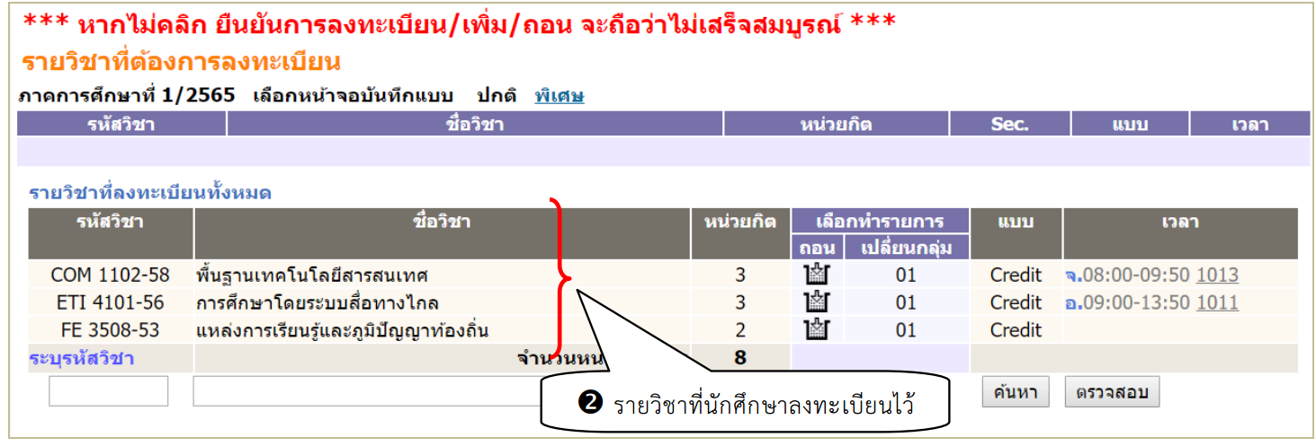
ภาพที่ 2.24

3. หากต้องการลดรายวิชา ให้คลิกที่สัญลักษณ์ ในคอลัมน์ “ถอน”ที่ตรงกับรายวิชาที่ต้องการถอน ระบบจะนำรายวิชาดังกล่าวไปรอไว้ที่พื้นที่ ”รายวิชาที่ต้องการลงทะเบียน”
ดังภาพที่ 2.25
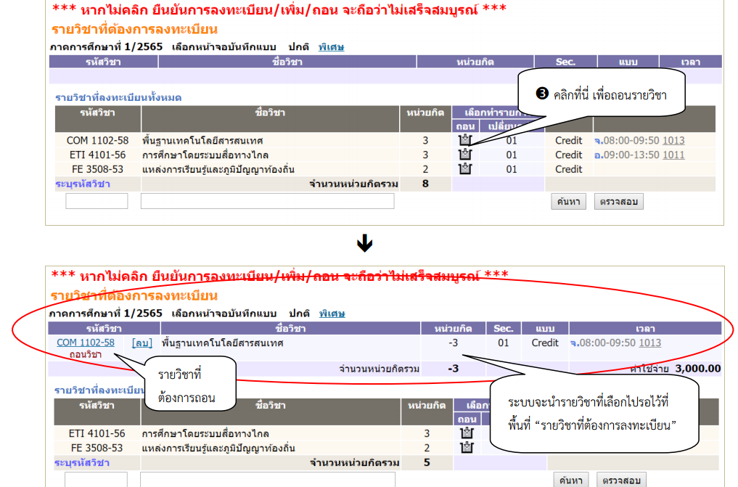
ภาพที่ 2.25
4.หากต้องการเพิ่มรายวิชา ให้ค้นหารายวิชาที่ต้องการเพิ่ม โดยระบุรหัสรายวิชาบางส่วนหรือทั้งหมดลงในช่อง “ระบุรายวิชา” แล้วคลิกปุ่ม “ค้นหา” ระบบจะนำรายวิชาที่ตรงตามเงื่อนไขที่เลือกมาแสดง
5.และหากต้องการเพิ่มรายวิชาใด ให้คลิกที่รูปด้านหลังรายวิชา ระบบจะนำรายวิชาดังกล่าวไปแสดงในพื้นที่ “รายวิชาที่ต้องการลงทะเบียน” ให้โดยอัตโนมัติ ดังภาพที่ 26,27
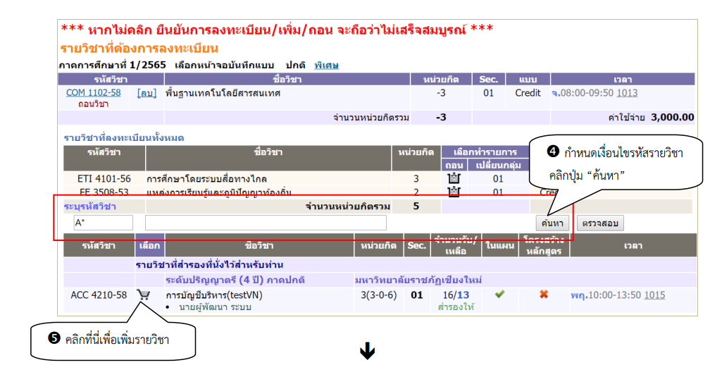
ภาพที่ 2.26
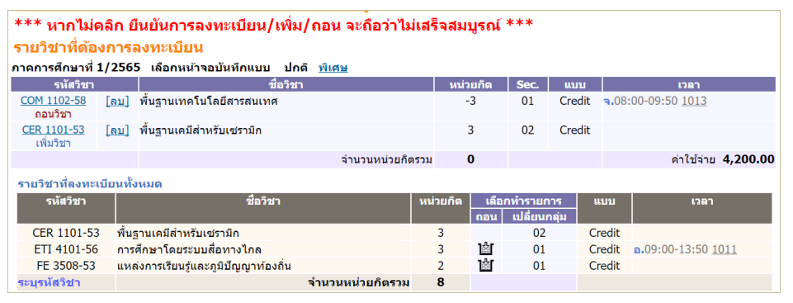
ภาพที่ 2.27
6.ระบบจะทำการตรวจสอบวิชาที่ทำการเพิ่ม-ถอนในเบื้องต้นว่าสามารถทำการเพิ่ม
ถอนได้หรือไม่
6.1 เมื่อระบบทำการตรวจสอบในเบื้องต้นแล้วพบว่าไม่สามารถทำการเพิ่ม-ถอนได้ นักศึกษาจะต้องปรับแก้รายการลงทะเบียนให้ถูกต้องตามเงื่อนไขที่ระบบระบุเสียก่อน
6.2 เมื่อระบบทำการตรวจสอบในเบื้องต้นแล้วพบว่าวิชาที่เลือก เพื่อทำการเพิ่ม
ถอนนั้น สามารถทำการเพิ่ม-ถอนได้ ให้นักศึกษาทำการคลิกที่เมนู ตรวจสอบรายวิชาที่
จองเรียน ด้านซ้ายมือของหน้าจอแล้วดำเนินการตามขั้นตอนในหัวข้อ ยืนยันผลการลงทะเบียน เป็นอันเสร็จสิ้นกระบวนการลงทะเบียนเพิ่ม-ถอนรายวิชา ดังภาพ 2.28 และ 2.29

ภาพที่ 2.28

ภาพที่ 2.29

หมายเหตุ : นักศึกษาต้องตรวจสอบผลการลงทะเบียนทุกครั้งหลังจากลงทะเบียนเสร็จสิ้น
ตามภาพที่ 2.28 และ 2.29

การใช้งานระบบลงทะเบียนออนไลน์สำหรับอาจารย์ที่ปรึกษา
การอนุมัติการลงทะเบียน
1.เมื่อเข้าสู่ระบบใช้งานโดยสิทธิ์ของอาจารย์สำเร็จ แล้วเข้าไปที่ ภาระอาจารย์ที่ปรึกษา
ดังภาพ 2.30
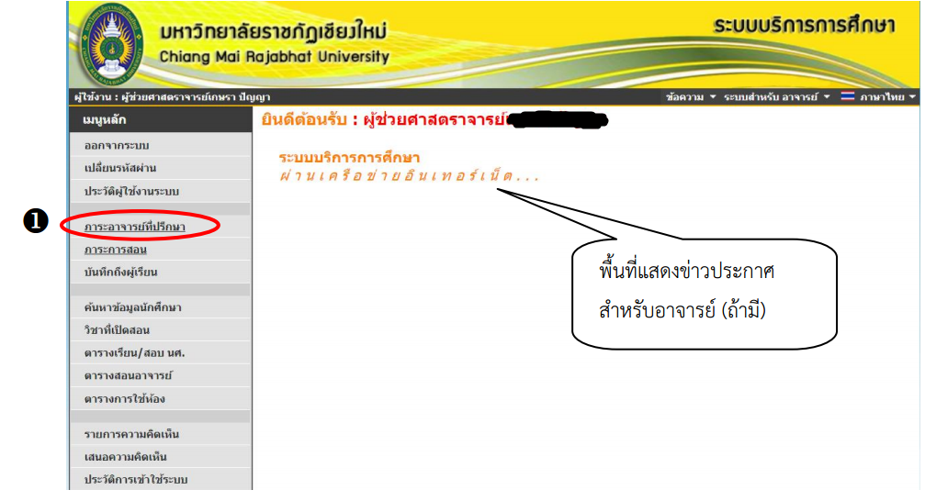
ภาพที่ 2.30

2.ระบบจะแสดงหน้าจอภาระอาจารย์ที่ปรึกษา จากนั้นให้คลิกเมนู “อนุมัติลงทะเบียน”
ดังภาพ 2.31
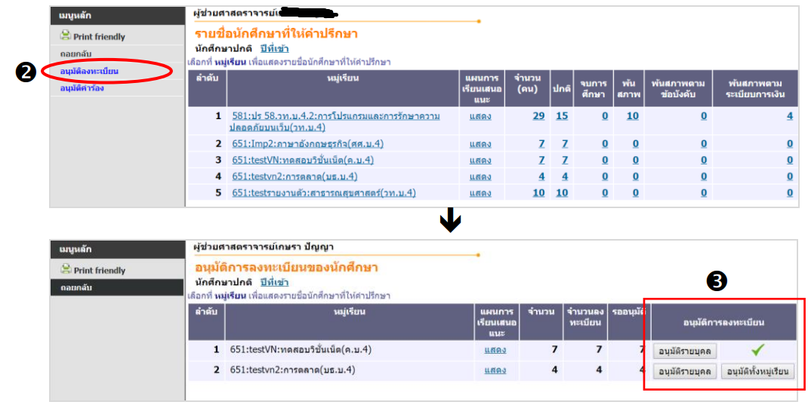

ภาพที่ 2.31

3. ระบบจะแสดงหน้าจออนุมัติการลงทะเบียนให้นักศึกษา โดยอาจารย์ที่ปรึกษาสามารถเลือก
ทำรายการอนุมัติการลงทะเบียนได้ 2 รูปแบบ ได้แก่ อนุมัติรายบุคคลและอนุมัติทั้งหมู่เรียน
3.1 การอนุมัติลงทะเบียนรายบุคคล
1. คลิกปุ่ม “อนุมัติรายบุคคล” ในคอลัมน์อนุมัติการลงทะเบียนในรุ่น/หมู่เรียนนักศึกษาที่ต้องการทำรายการ ดังภาพ 2.32
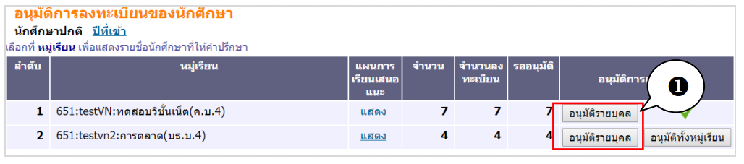
ภาพที่ 2.32

2. ระบบจะแสดงรายชื่อนักศึกษาที่มีรายวิชาลงทะเบียน
3. สามารถคลิกปุ่ม “อนุมัติทั้งหมด” ในกรณีที่ท่านต้องการอนุมัติในทุกรายวิชา
4. กรณีที่ต้องการตรวจสอบรายวิชาที่นักศึกษาลงทะเบียน และจะอนุมัติบางรายวิชาให้คลิกปุ่ม”อนุมัติบางรายวิชา”
3.2 การอนุมัติลงทะเบียนทั้งหมู่เรียน
หากนักศึกษาในหมู่เรียนที่ท่านดูแล ทำรายการลงทะเบียนครบทุกคน อาจารย์
ที่ปรึกษาจะสามารถคลิกปุ่ม “อนุมัติทั้งหมู่เรียน” เพื่อทำการอนุมัติรายวิชาลงทะเบียนให้นักศึกษาเป็นชุด ดังภาพ 2.33
1. แสดงการอนุมัติการลงทะเบียนของนักศึกษา ทั้งหมู่เรียน
2. คลิกปุ่ม อนุมัติทั้งหมู่เรียนระบบจะทำการอนุมัติรายวิชาให้นักศึกษาในหมู่เรียนนั้นทั้งหมดในทุกรายวิชาที่ลงทะเบียน
3. คลิกปุ่ม อนุมัติบางรายวิชา
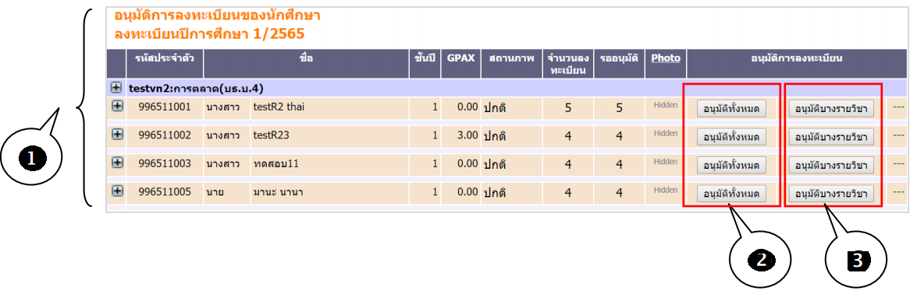
ภาพที่ 2.33
สรุป การลงทะเบียนเป็นภารกิจสำคัญของสำนักทะเบียนและประมวลผล
เพื่อให้นักศึกษาได้สำเร็จการศึกษาตามแผนการเรียนเสนอแนะ ดังนั้น กระบวนการทำงาน
จึงได้นำเทคโนโลยีเข้ามาช่วยในการให้บริการแก่นักศึกษา อาจารย์ เพื่ออำนวยความสะดวก
ความถูกต้องของข้อมูล ความรวดเร็วและอีกประการหนึ่งคือการแสดงถึงรายละเอียดขั้นตอนการใช้งานของระบบสารสนเทศและอธิบายการทำงานของระบบสารสนเทศที่ใช้งานในปัจจุบัน

2. กรอบแนวคิดของรายวิชาศึกษาทั่วไป
การจัดการศึกษาหมวดวิชาศึกษาทั่วไปในระดับอุดมศึกษาของประเทศไทย ได้เริ่มดำเนินการมาเกือบ 4 ทศวรรษ นับตั้งแต่ปี พ.ศ. 2517 โดยทบวงมหาวิทยาลัยได้มีประกาศ เรื่อง เกณฑ์มาตรฐานหลักสูตรระดับปริญญาตรี พ.ศ. 2517 กำหนดให้หลักสูตรในระดับปริญญาตรีทุกหลักสูตร ต้องมีองค์ประกอบของวิชาพื้นฐานทั่วไปอย่างน้อย 30 หน่วยกิต แต่จากการดำเนินงานตามประกาศดังกล่าวพบว่าขอบเขตจุดมุ่งหมาย และลักษณะรายวิชาของกลุ่มวิชาพื้นฐานทั่วไปยังไม่มีความชัดเจนเพียงพอ ดังนั้น ทบวงมหาวิทยาลัยองค์กรในขณะนั้น
จึงได้ปรับปรุงเกณฑ์มาตรฐานหลักสูตรระดับปริญญาตรีใหม่ และกำหนดให้ใช้คำว่า วิชาศึกษาทั่วไป แทน วิชาพื้นฐานทั่วไป ในปี พ.ศ. 2532,2542 จนในที่สุดสำนักงานคณะกรรมการการอุดมศึกษา สกอ. กระทรวงศึกษาธิการ จึงกำหนดเกณฑ์มาตรฐานหลักสูตรระดับปริญญาตรี พ.ศ. 2548 ซึ่งเป็นเกณฑ์มาตรฐานหลักสูตรที่ใช้อยู่ ณ ปัจจุบันและให้นิยาม โครงสร้างและองค์ประกอบ ของหมวดวิชาศึกษาทั่วไป หมายถึง วิชาที่มุ่งพัฒนาผู้เรียนให้มีความรอบรู้อย่างกว้างขวาง มีโลกทัศน์ที่กว้างไกล มีความเข้าใจในธรรมชาติ ตนเอง ผู้อื่นและสังคม เป็นผู้ใฝ่รู้ สามารถคิดอย่างมีเหตุผล สามารถใช้ภาษาในการติดต่อสื่อสารความหมายได้ดีเป็นคนที่สมบูรณ์ทั้งร่างกายและจิตใจ มีคุณธรรม ตระหนักในคุณค่าของศิลปะวัฒนธรรมทั้งของไทยและของประชาคมนานาชาติ สามารถนำความรู้ไปใช้ในการดำเนินชีวิตและดำรงตนอยู่ในสังคมได้เป็นอย่างดีสถาบันอุดมศึกษาอาจจัดวิชาศึกษาทั่วไปในลักษณะจำแนกเป็นรายวิชาหรือลักษณะบูรณาการใดๆก็ได้โดยผสมผสานเนื้อหาวิชาที่ครอบคลุมสาระของกลุ่มวิชาสังคมศาสตร์ มนุษยศาสตร์ภาษาและกลุ่มวิชาวิทยาศาสตร์กับคณิตศาสตร์ ในสัดส่วนที่เหมาะสม เพื่อให้บรรลุวัตถุประสงค์ของวิชาศึกษาทั่วไป โดยให้มีจำนวนหน่วยกิตรวมไม่น้อยกว่า 30 หน่วยกิต ประกาศกระทรวงศึกษาธิการ เรื่อง เกณฑ์มาตรฐานหลักสูตรระดับปริญญาตรี พ.ศ. 2548
25 พฤษภาคม 2548
นอกจากนี้ ตามประกาศกระทรวงศึกษาธิการ เรื่อง แนวทางการบริหารเกณฑ์มาตรฐานหลักสูตรระดับอุดมศึกษาพ.ศ.2548และประกาศอยู่ในราชกิจจานุเบกษาเล่มเดียวกัน
25 พฤษภาคม 2548 หน้า 25 ข้อ 5 ยังได้ระบุถึงการจัดการเรียนการสอนหมวดวิชาศึกษาทั่วไปว่าวิชาศึกษาทั่วไป มีเจตนารมณ์เพื่อเสริมสร้างความเป็นมนุษย์ที่สมบูรณ์ โดยให้ศึกษารายวิชาต่างๆ จนเกิดความซาบซึ้งและสามารถติดตามความก้าวหน้าในสาขาวิชานั้นได้ด้วยตนเอง ซึ่งการจัดการเรียนการสอนควรจัดให้มีเนื้อหาวิชาที่เบ็ดเสร็จในรายวิชาเดียว ไม่ควรมีรายวิชาต่อเนื่องหรือรายวิชาขั้นสูงอีก จากประกาศข้างต้น เป็นผลให้การจัดการเรียนการสอนหมวดวิชาศึกษาทั่วไปในหลักสูตรระดับปริญญาตรีมีความชัดเจนมากขึ้น โดยเฉพาะจุดมุ่งหมายที่เน้นให้ผู้เรียนสามารถบูรณาการองค์ความรู้เชื่อมโยงกับชีวิตและวิถีความเปลี่ยนแปลงในโลกยุคปัจจุบันและอนาคต สมดังเจตนารมณ์ของการศึกษาทั่วไป ซึ่งมิใช่เพียงการเรียนรู้ขั้นพื้นฐาน แต่เป็นการเตรียมความพร้อมเพื่อบ่มเพาะให้ผู้เรียนมีจิตวิญญาณของการเรียนรู้ตลอดชีวิต
ต่อมาสำนักงานคณะกรรมการการอุดมศึกษา ได้มีประกาศ เรื่อง กรอบมาตรฐานคุณวุฒิระดับอุดมศึกษาแห่งชาติ พ.ศ. 2552 (Thai QualificationsFramework for Higher Education : TQF : HEd) ขึ้นด้วยความมุ่งหมายจะจัดการศึกษาที่มุ่งเน้นผลการเรียนรู้ (Learning Outcomes) ของบัณฑิต เพื่อเป็นการประกันคุณภาพบัณฑิตทุกระดับคุณวุฒิและสื่อสารให้สังคม ชุมชน รวมทั้งสถาบันอุดมศึกษาทั้งในและต่างประเทศได้เข้าใจตรงกันและเชื่อมั่นถึงผลการเรียนรู้ที่บัณฑิตได้รับการพัฒนา ว่ามีมาตรฐานที่สามารถเทียบเคียงกันได้กับสถาบันอุดมศึกษาที่ดีทั้งในและต่างประเทศ โดยได้กำหนดผลการเรียนรู้ที่คาดหวังของบัณฑิตที่มีคุณวุฒิระดับปริญญาตรีไว้อย่างน้อย 5 ด้าน ดังนี้ (สำนักงานคณะกรรมการอุดมศึกษา,อ้างในคณะกรรมการบริหารเครือข่ายการศึกษาทั่วไปแห่งประเทศไทย,2556)
1) ด้านคุณธรรม จริยธรรม (Ethics and Moral) หมายถึง การพัฒนานิสัยในการประพฤติอย่างมีคุณธรรมจริยธรรมและด้วยความรับผิดชอบทั้งในส่วนตนและส่วนรวมความสามารถในการปรับวิถีชีวิตในความขัดแย้งทางค่านิยมการพัฒนานิสัยและการปฏิบัติตนตามศีลธรรมทั้งในเรื่องส่วนตัวและสังคมบัณฑิตที่มีคุณวุฒิระดับปริญญาตรีอย่างน้อยจะต้องสามารถจัดการปัญหาทางคุณธรรมจริยธรรมและวิชาชีพโดยใช้ดุลยพินิจทางค่านิยมความรู้สึกของผู้อื่นค่านิยมพื้นฐานและจรรยาบรรณวิชาชีพแสดงออกซึ่งพฤติกรรมทางด้านคุณธรรมและจริยธรรมอาทิมีวินัยมีความรับผิดชอบซื่อสัตย์สุจริตเสียสละเป็นแบบอย่างที่ดีเข้าใจผู้อื่นและเข้าใจโลก เป็นต้น
2) ด้านความรู้ (Knowledge) หมายถึง ความสามารถในการเข้าใจ การนึกคิดและการนำเสนอข้อมูลการวิเคราะห์และจำแนกข้อเท็จจริงในหลักการทฤษฎีตลอดจนกระบวนการต่าง ๆ และสามารถเรียนรู้ด้วยตนเองได้บัณฑิตที่มีคุณวุฒิระดับปริญญาตรีอย่างน้อยจะต้องมีองค์ความรู้ในสาขาวิชาอย่างกว้างขวางและเป็นระบบ ตระหนัก รู้หลักการและทฤษฎีในองค์ความรู้ที่เกี่ยวข้อง สำหรับหลักสูตรวิชาชีพ มีความเข้าใจเกี่ยวกับความก้าวหน้าของความรู้เฉพาะด้านในสาขาวิชาและตระหนักถึงงานวิจัยในปัจจุบันที่เกี่ยวข้องกับการแก้ปัญหาและการต่อยอดองค์ความรู้ ส่วนหลักสูตรวิชาชีพที่เน้นการปฏิบัติ จะต้องตระหนักในธรรมเนียมปฏิบัติ กฎระเบียบ ข้อบังคับที่เปลี่ยนแปลงตามสถานการณ์
3) ด้านทักษะทางปัญญา (Cognitive Skills) หมายถึง ความสามารถในการวิเคราะห์สถานการณ์และใช้ความรู้ ความเข้าใจในแนวคิด หลักการทฤษฎี และกระบวนการต่างๆ
ในการคิดวิเคราะห์และการแก้ปัญหา เมื่อต้องเผชิญกับสถานการณ์ใหม่ๆ ที่ไม่ได้คาดคิดมาก่อนบัณฑิตที่มีคุณวุฒิระดับปริญญาตรีอย่างน้อยจะต้องสามารถค้นหาข้อเท็จจริง ทำความเข้าใจและสามารถประเมินข้อมูลแนวคิดและหลักฐานใหม่ ๆ
จากแหล่งข้อมูลที่หลากหลาย และใช้ข้อมูลที่ได้ในการแก้ไขปัญหาและงานอื่นๆ
ด้วยตนเอง สามารถศึกษาปัญหาที่ค่อนข้างซับซ้อนและเสนอแนะแนวทางแก้ไขได้อย่างสร้างสรรค์โดยคำนึงถึงความรู้ทางภาคทฤษฎี ประสบการณ์ทางภาคปฏิบัติและผลกระทบจากการตัดสินใจสามารถใช้ทักษะและความเข้าใจอันถ่องแท้ในเนื้อหาสาระทางวิชาการและวิชาชีพสำหรับหลักสูตรวิชาชีพนักศึกษาสามารถใช้วิธีการปฏิบัติงานประจำและหาแนวทางใหม่ในการแก้ไขปัญหาได้อย่างเหมาะสม
4) ด้านทักษะความสัมพันธ์ระหว่างบุคคลและความรับผิดชอบ (Interpersonal Skills and Responsibility) หมายถึง ความสามารถในการทำงานเป็นกลุ่มการแสดงถึงภาวะผู้นำความรับผิดชอบต่อตนเองและสังคม ความสามารถในการวางแผนและรับผิดชอบในการเรียนรู้ของตนเองบัณฑิตที่มีคุณวุฒิระดับปริญญาตรีอย่างน้อยจะต้องมีส่วนช่วยและเอื้อต่อการแก้ปัญหาในกลุ่มได้อย่างสร้างสรรค์ ไม่ว่าจะเป็นผู้นำหรือสมาชิกของกลุ่มสามารถแสดงออกซึ่งภาวะผู้นำในสถานการณ์ที่ไม่ชัดเจนและต้องใช้นวัตกรรมใหม่ๆ ในการแก้ปัญหา มีความคิดริเริ่มในการวิเคราะห์ปัญหาได้อย่างเหมาะสมบนพื้นฐานของตนเองและของกลุ่มรับผิดชอบในการเรียนรู้อย่างต่อเนื่องรวมทั้งพัฒนาตนเองและอาชีพ
5) ด้านทักษะการวิเคราะห์เชิงตัวเลข การสื่อสารและการใช้เทคโนโลยีสารสนเทศ (Numerical Analysis,Communication and InformationTechnology Skills) หมายถึงความสามารถในการวิเคราะห์เชิงตัวเลข ความสามารถในการใช้เทคนิคทางคณิตศาสตร์และ
สถิติความสามารถในการสื่อสารทั้งการพูดการเขียนและการใช้เทคโนโลยีสารสนเทศบัณฑิตที่มีคุณวุฒิระดับปริญญาตรีอย่างน้อยจะต้องสามารถศึกษาและทำความเข้าใจในประเด็นปัญหา สามารถเลือกและประยุกต์ใช้เทคนิคทางสถิติหรือคณิตศาสตร์ที่เกี่ยวข้องอย่างเหมาะสมในการศึกษาค้นคว้าและเสนอแนะแนวทางในการแก้ไขปัญหาใช้เทคโนโลยีสารสนเทศในการเก็บ รวบรวมข้อมูลประมวลผล
สรุป แนวคิดวิชาศึกษาทั่วไปการจัดการศึกษาหมวดวิชาศึกษาทั่วไปในระดับอุดมศึกษาของประเทศไทยได้เริ่มดำเนินการมาเกือบ 4 ทศวรรษ นับตั้งแต่ปี พ.ศ. 2517 โดยทบวงมหาวิทยาลัยได้มีประกาศ เรื่อง เกณฑ์มาตรฐานหลักสูตรระดับปริญญาตรี พ.ศ. 2517 กำหนดให้หลักสูตรในระดับปริญญาตรีทุกหลักสูตร ต้องมีองค์ประกอบของ วิชาพื้นฐานทั่วไป อย่างน้อย 30 หน่วยกิตแต่จากการดำเนินงานตามประกาศพบว่าขอบเขตจุดมุ่งหมายและลักษณะรายวิชาของกลุ่มวิชาพื้นฐานทั่วไปยังไม่มีความชัดเจนเพียงพอ ต่อมาทบวงมหาวิทยาลัยได้ประกาศปรับปรุงเกณฑ์มาตรฐานหลักสูตรระดับปริญญาตรีใหม่และกำหนดให้ใช้คำว่าวิชาศึกษาทั่วไปแทน วิชาพื้นฐานทั่วไป ในปี พ.ศ. 2532,2542 จนในที่สุดสำนักงานคณะกรรมการการอุดมศึกษา สกอ. กระทรวงศึกษาธิการ จึงกำหนดเกณฑ์มาตรฐานหลักสูตรระดับปริญญาตรี พ.ศ. 2548 ซึ่งต่อมาในปีพ.ศ.2548 กระทรวงศึกษาธิการ ได้ประกาศเรื่อง แนวทางการบริหารเกณฑ์มาตรฐานหลักสูตรระดับอุดมศึกษามีประกาศอยู่ในราชกิจจานุเบกษา
ต่อมาในปีพ.ศ. 2552 สำนักงานคณะกรรมการการอุดมศึกษา ได้มีประกาศ เรื่อง กรอบมาตรฐานคุณวุฒิระดับอุดมศึกษาแห่งชาติ เพื่อเป็นการประกันคุณภาพบัณฑิตทุกระดับคุณวุฒิและสื่อสารให้สังคมชุมชนรวมทั้งสถาบันอุดมศึกษาทั้งในและต่างประเทศได้เข้าใจตรงกันและเชื่อมั่นถึงผลการเรียนรู้ที่บัณฑิตได้รับการพัฒนา ว่ามีมาตรฐานที่สามารถเทียบเคียงกันได้กับสถาบันอุดมศึกษาที่ดีทั้งในและต่างประเทศ โดยได้กำหนดผลการเรียนรู้ที่คาดหวังของบัณฑิตที่มีคุณวุฒิระดับปริญญาตรีไว้
อย่างน้อย 5 ด้าน ดังนี้ 1) ด้านคุณธรรมจริยธรรม 2) ด้านความรู้ 3) ด้านทักษะทางปัญญา
4) ด้านทักษะความสัมพันธ์ระหว่างบุคคลและความรับผิดชอบ 5) ด้านทักษะการวิเคราะห์เชิงตัวเลขการสื่อสารและการใช้เทคโนโลยีสารสนเทศ

3. หมวดวิชาศึกษาทั่วไปมหาวิทยาลัยราชภัฏเชียงใหม่
1. หมวดวิชาศึกษาทั่วไป
ชื่อภาษาไทย หมวดวิชาศึกษาทั่วไป มหาวิทยาลัยราชภัฏเชียงใหม่
ชื่อภาษาอังกฤษ General Education , Chiang Mai Rajabhat University
2. หน่วยงานรับผิดชอบ
สำนักงานจัดการศึกษาทั่วไปและศิลปวิทยาศาสตร์ มหาวิทยาลัยราชภัฏเชียงใหม่
3. หลักการและเหตุผล
3.1 หลักการและเหตุผล
เกณฑ์มาตรฐานหลักสูตรระดับปริญญาตรี พ.ศ. 2548 กำหนดให้หมวดวิชา ศึกษาทั่วไป หมายถึง วิชาที่มุ่งพัฒนาผู้เรียนให้มีความรอบรู้อย่างกว้างขวางมีโลกทัศน์
ที่กว้างไกลมีความเข้าใจธรรมชาติตนเอง ผู้อื่นและสังคมเป็นผู้ใฝ่รู้สามารถคิดอย่างมีเหตุผล สามารถใช้ภาษาในการติดต่อสื่อสารความหมายได้ดีมีคุณธรรมตระหนักในคุณค่าของศิลปะและวัฒนธรรมทั้งของไทยและของประชาคมนานาชาติสามารถนำความรู้ไปใช้ในการดำเนินชีวิตและดำรงตนอยู่ในสังคมได้อย่างมีความสุข มหาวิทยาลัยราชภัฏเชียงใหม่ ได้พัฒนาหมวดวิชาศึกษาทั่วไป พ.ศ. 2553ตามกรอบมาตรฐานคุณวุฒิระดับอุดมศึกษาแห่งชาติ พ.ศ. 2552 ข้อ 4.2 กำหนดให้คุณภาพของบัณฑิตทุกระดับคุณวุฒิและสาขา / สาขาวิชาต่าง ๆ ต้องเป็นไปตามมาตรฐานผลการเรียนรู้ที่คณะกรรมการการอุดมศึกษากำหนดและต้องครอบคลุมอย่างน้อย 5 ด้าน ดังนี้
1) ด้านคุณธรรม จริยธรรม
2) ด้านความรู้
3) ด้านทักษะทางปัญญา
4) ด้านทักษะความสัมพันธ์ระหว่างบุคคลและความรับผิดชอบ
5) ด้านทักษะการวิเคราะห์เชิงตัวเลข การสื่อสารและการใช้เทคโนโลยีสารสนเทศ
หมวดวิชาศึกษาทั่วไปที่พัฒนาขึ้น ได้กำหนดให้ใช้กับหลักสูตรในมหาวิทยาลัยราชภัฏเชียงใหม่ตั้งแต่ปีการศึกษา 2553 จนถึงปีการศึกษา 2557 ระยะเวลา 5 ปี มหาวิทยาลัยราชภัฏเชียงใหม่ จึงเห็นความจำเป็นที่ต้องปรับปรุงหลักสูตรหมวดวิชาศึกษาทั่วไป ให้สอดคล้องกับ
เกณฑ์มาตรฐานหลักสูตรระดับปริญญาตรีและกรอบมาตรฐานคุณวุฒิระดับอุดมศึกษาแห่งชาติ ตลอดจนดำเนินการตามปรัชญาพื้นฐานของการจัดการศึกษาตามแนวทางในพระราชบัญญัติการศึกษาแห่งชาติ พ.ศ. 2542

3.2 คุณลักษณะบัณฑิตที่พึงประสงค์ของมหาวิทยาลัยราชภัฏเชียงใหม่
บัณฑิตมหาวิทยาลัยราชภัฏเชียงใหม่มีคุณลักษณะเป็นคนดีมีความรู้บุคลิกภาพดี สุขภาพดี และเป็นพลเมืองดี (5 ดี)
1) คนดี หมายถึง บัณฑิตมีความสุภาพอ่อนน้อมกตัญญูรู้คุณขยันประหยัดซื่อสัตย์ อดทนมีสำนึกรักท้องถิ่นและความเป็นไทย
2) ความรู้ดี หมายถึง บัณฑิตแสวงหาความรู้ มีความรู้และประสบการณ์ในสาขาวิชาที่ศึกษาและสามารถประยุกต์ใช้ในการดำรงชีวิตได้อย่างเหมาะสม
3) บุคลิกภาพดี หมายถึง บัณฑิตมีลักษณะท่าทางการพูดจาการแต่งกายดีมี
มนุษยสัมพันธ์การวางตัวได้เหมาะสมกับกาลเทศะและมีความเข้าใจในวัฒนธรรมข้ามชาติ
4) สุขภาพดี หมายถึง บัณฑิตมีสุขภาวะที่ดีครบทั้ง 4 ด้าน ได้แก่ สุขภาวะกาย
สุขภาวะจิตสุขภาวะสังคมและสุขภาวะปัญญา
5) พลเมืองดี หมายถึง บัณฑิตมีวินัยมีความรับผิดชอบเคารพกฎระเบียบของสังคม เสียสละมีความเอื้อเฟื้อเผื่อแผ่ทำงานร่วมกับผู้อื่นได้และคำนึงถึงประโยชน์ส่วนรวมมากกว่า
3.3 นิยามของหมวดวิชาศึกษาทั่วไป
หมวดวิชาศึกษาทั่วไป หมายถึง หมวดวิชาที่เสริมสร้างความเป็นมนุษย์ที่สมบูรณ์
มีความรอบรู้รู้กว้างเข้าใจและเห็นคุณค่าของตนเองผู้อื่นสังคมศิลปะวัฒนธรรมและธรรมชาติ
ใส่ใจต่อความเปลี่ยนแปลงของสรรพสิ่งพัฒนาตนเองอย่างต่อเนื่องดำเนินชีวิตอย่างมีคุณธรรม พร้อมให้ความช่วยเหลือเพื่อมนุษย์และเป็นพลเมืองที่มีคุณค่าของสังคมไทยและสังคมโลก
3.4 วัตถุประสงค์ของการศึกษาหมวดวิชาศึกษาทั่วไปเพื่อให้ผู้เรียนมีคุณสมบัติ ดังนี้
- มีคุณธรรมจริยธรรมในการดำเนินชีวิตบนพื้นฐานปรัชญาเศรษฐกิจพอเพียง
- ตระหนักและสำนึกในความเป็นไทย
- มีความรอบรู้อย่างกว้างขวาง มีโลกทัศน์กว้างไกล เข้าใจและเห็นคุณค่าของตนเอง ผู้อื่น สังคม ศิลปวัฒนธรรมและธรรมชาติ
- มีทักษะการแสวงหาความรู้ตลอดชีวิต เพื่อพัฒนาตนเองอย่างต่อเนื่อง
- มีทักษะการคิดแบบองค์รวม
- มีจิตอาสาและสำนึกสาธารณะ เป็นพลเมืองที่มีคุณค่าของสังคมไทยและสังคมโลก
- ใช้เทคโนโลยีสารสนเทศอย่างรู้เท่าทัน
- ใช้ภาษาในการสื่อสารอย่างมีประสิทธิภาพ

4. กำหนดการเปิดการสอน
เปิดดำเนินการเรียนการสอนหมวดวิชาศึกษาทั่วไป ฉบับปรับปรุง พ.ศ. 2558
ตั้งแต่ภาคการศึกษาที่ 1 ปีการศึกษา 2558 เป็นต้นไป
5. อาจารย์ผู้สอน
อาจารย์ผู้สอนในหลักสูตรหมวดวิชาศึกษาทั่วไป ได้แก่ อาจารย์ประจำของมหาวิทยาลัยราชภัฏเชียงใหม่จากทุกคณะและหน่วยงาน รวมทั้งอาจารย์พิเศษที่มหาวิทยาลัยเชิญเป็นอาจารย์ผู้สอนซึ่งมีศักยภาพในการจัดกระบวนการเรียนรู้เพื่อบ่มเพาะนักศึกษาให้เป็นบุคคลที่สมบูรณ์ทั้งร่างกายและจิตใจตามปรัชญาของหมวดวิชาศึกษาทั่วไป
6. นักศึกษา
นักศึกษาที่จะลงทะเบียนเรียนรายวิชาศึกษาทั่วไปตามหลักสูตร ได้แก่ นักศึกษาที่เข้าศึกษาในหลักสูตรระดับปริญญาตรีของมหาวิทยาลัยราชภัฏเชียงใหม่ ตั้งแต่ภาคการศึกษาที่ 1
ปีการศึกษา 2558 เป็นต้นไป
7. หลักสูตร
การจัดรายวิชาในหมวดวิชาศึกษาทั่วไปในหลักสูตรต่าง ๆ ของมหาวิทยาลัยราชภัฏเชียงใหม่ มีกรอบแนวคิดดังนี้
7.1 เป็นไปตามโครงสร้างหลักสูตรระดับปริญญาตรีตามประกาศกระทรวงศึกษาธิการ เรื่อง เกณฑ์มาตรฐานหลักสูตรระดับปริญญาตรี พ.ศ. 2548 ซึ่งกำหนดให้หลักสูตรต้องมีรายวิชาในหมวดวิชาศึกษาทั่วไป จำนวนหน่วยกิตรวม ไม่น้อยกว่า 30 หน่วยกิต
7.2 เนื้อหาสาระของรายวิชาศึกษาทั่วไปมีลักษณะเป็นการบูรณาการ ไม่เป็นวิชา ที่มีเนื้อหาเฉพาะซึ่งเป็นความรู้พื้นฐานของวิชาชีพในหลักสูตรนั้น ๆ
7.3 มีเป้าหมายหรือสะท้อนการส่งเสริมและพัฒนาผู้เรียน ตามคุณลักษณะบัณฑิต ที่พึงประสงค์ของมหาวิทยาลัยราชภัฏเชียงใหม่
8. คำอธิบายประกอบรหัสวิชา
อักษรลำดับที่ 1 G หมายถึง รายวิชาในหมวดวิชาศึกษาทั่วไป
อักษรลำดับที่ 2 – 4 หมายถึง กลุ่มวิชา
ตัวเลขลำดับที่ 1 หมายถึง ความยากง่าย / ชั้นปี
ตัวเลขลำดับที่ 2 หมายถึง กลุ่มย่อยของกลุ่มวิชา
ตัวเลขลำดับที่ 3 – 4 หมายถึง ลำดับรายวิชา
9. โครงสร้างหลักสูตรหมวดวิชาศึกษาทั่วไป
หมวดวิชาศึกษาทั่วไป ประกอบด้วยรายวิชาในกลุ่มวิชาภาษาและการสื่อสารจำนวน
9 หน่วยกิตกลุ่มวิชามนุษยศาสตร์จำนวน 6 หน่วยกิต กลุ่มวิชาสังคมศาสตร์จำนวน 6 หน่วยกิตและ
กลุ่มวิชาคณิตศาสตร์ วิทยาศาสตร์และเทคโนโลยี จำนวน 9 หน่วยกิต รวมแล้วต้องเรียนไม่น้อยกว่า 30 หน่วยกิต โดยเลือกให้ครบทุกกลุ่ม ดังโครงสร้างหมวดวิชาศึกษาทั่วไป พ.ศ. 2553 ดังรายละเอียด
ตารางที่ 2.1
กลุ่มวิชาภาษาและการสื่อสาร 9 หน่วยกิต
บังคับ 9 หน่วยกิต
GLAN 1101 | ภาษาไทยเพื่อการสื่อสาร | 3(3-0-6)
GLAN 1102 | ภาษาอังกฤษเพื่อการสื่อสารในชีวิตประจำวัน | 3(3-0-6)
GLAN 1103 | ภาษาอังกฤษเพื่อทักษะทางวิชาการ | 3(3-0-6)
กลุ่มวิชามนุษยศาสตร์ 6 หน่วยกิต
เลือกเรียน 2 วิชาไม่ซ้ำกลุ่ม
กลุ่ม 1
GHUM 1101 | จิตตปัญญาศึกษา | 3(3-0-6)
GHUM 1102 | ความจริงของชีวิต | 3(3-0-6)
GHUM 1103 | สารสนเทศเพื่อการเรียนรู้ | 3(3-0-6)
GHUM 2101 | การพัฒนาบุคลิกภาพ | 3(3-0-6)
GHUM 2102 | พฤติกรรมมนุษย์และการพัฒนาตนตามหลักปรัชญาเศรษฐกิจพอเพียง | 3(3-0-6)
กลุ่ม 2
GHUM 2201 | สุนทรียภาพทางดนตรี | 3(3-0-6)
GHUM 2202 | สุนทรียภาพทางทัศนศิลป์ | 3(3-0-6)
GHUM 2203 | สุนทรียภาพทางศิลปะการแสดง | 3(3-0-6)
GHUM 2204 | สุนทรียภาพของชีวิต | 3(3-0-6)
กลุ่มวิชาสังคมศาสตร์ 6 หน่วยกิต
เลือกเรียน 2 วิชาไม่ซ้ำกลุ่ม
กลุ่ม 1
GSOC 1101 |  | ไทยศึกษา |  | 3(3-0-6)
GSOC 1102 |  | ท้องถิ่นศึกษา |  | 3(3-0-6)
GSOC 2101 |  | ชุมชนกับการพัฒนา |  | 3(3-0-6)
GSOC 2102 |  | สังคมไทยกับหลักปรัชญาเศรษฐกิจพอเพียง |  | 3(3-0-6)
GSOC 2103 |  | ความหลากหลายทางสังคมและวัฒนธรรม |  | 3(3-0-6)
GSOC 2104 |  | โลกยุคโลกาภิวัตน์ |  | 3(3-0-6)
กลุ่ม 2
GSOC 1201 | กฎหมายในชีวิตประจำวัน |  | 3(3-0-6)
GSOC 1202 | การเมืองการปกครองไทย |  | 3(3-0-6)
กลุ่ม 3
GSOC 2301 | มนุษย์กับสิ่งแวดล้อมที่ยั่งยืน |  | 3(3-0-6)
GSOC 2302 | การท่องเที่ยวเพื่อคุณภาพชีวิต |  | 3(3-0-6)
กลุ่ม 4
GSOC 2401 | การจัดการการเงินและบัญชีส่วนบุคคล |  | 3(3-0-6)
GSOC 2402 | หลักการจัดการองค์การสมัยใหม่ |  | 3(3-0-6)
GSOC 2403 | มนุษย์กับเศรษฐกิจ |  | 3(3-0-6)
GSOC 2404 | ความรู้เบื้องต้นในการประกอบธุรกิจ |  | 3(3-0-6)

กลุ่มวิชาคณิตศาสตร์ วิทยาศาสตร์และเทคโนโลยี 9 หน่วยกิต
บังคับ 6 หน่วยกิต
GSCI 1101 | การคิดและการตัดสินใจ | 3(3-0-6)
GSCI 1102 | เทคโนโลยีสารสนเทศเพื่อชีวิต | 3(3-0-6)

เลือก 3 หน่วยกิต
GSCI 2101 | วิทยาศาสตร์เพื่อคุณภาพชีวิต | 3(3-0-6)
GSCI 2102 | วิทยาศาสตร์และเทคโนโลยีในชีวิตประจำวัน | 3(3-0-6)
GSCI 2103 | อาหารเพื่อพัฒนาคุณภาพชีวิต | 3(3-0-6)
GSCI 2104 | พืชเพื่อพัฒนาคุณภาพชีวิต | 3(3-0-6)
GSCI 2105 | วิทยาศาสตร์การออกกำลังกาย | 3(3-0-6)

หมวดวิชาศึกษาทั่วไป ประกอบด้วยรายวิชาในกลุ่มวิชาภาษาและการสื่อสารจำนวน
9 หน่วยกิตกลุ่มวิชามนุษยศาสตร์จำนวน 6 หน่วยกิต กลุ่มวิชาสังคมศาสตร์จำนวน 6 หน่วยกิต และกลุ่มวิชาคณิตศาสตร์ วิทยาศาสตร์และเทคโนโลยี จำนวน 9 หน่วยกิต รวมแล้วต้องเรียน
ไม่น้อยกว่า 30 หน่วยกิต โดยเลือกให้ครบทุกกลุ่ม ดังโครงสร้างหมวดวิชาศึกษาทั่วไป
พ.ศ. 2558 ดังรายละเอียดตารางที่ 2.2

กลุ่มวิชาภาษาและการสื่อสาร 9 หน่วยกิต
GLAN 1101 | ภาษาไทยเพื่อการสื่อสาร | 3(3-0-6)
GLAN 1102 | ภาษาอังกฤษเพื่อการสื่อสารในชีวิตประจำวัน | 3(3-0-6)
GLAN 1104 | ภาษาอังกฤษเพื่อการสื่อสารและทักษะการเรียน | 3(3-0-6)
กลุ่มวิชามนุษยศาสตร์ 6 หน่วยกิต
เลือกเรียน 2 รายวิชาไม่ซ้ำกลุ่ม
กลุ่มที่ 1
GHUM 1101 | จิตตปัญญาศึกษา | 3(3-0-6)
GHUM 1102 | ความจริงของชีวิต | 3(3-0-6)
GHUM 1103 | สมาธิเพื่อพัฒนาชีวิต | 3(2-3-6)
กลุ่มที่ 2
GHUM 2204 | สุนทรียภาพของชีวิต | 3(3-0-6)
GHUM 2205 | การพัฒนาบุคลิกภาพ | 3(3-0-6)

กลุ่มวิชาสังคมศาสตร์ 6 หน่วยกิต
เลือกเรียน 2 รายวิชาไม่ซ้ำกลุ่ม
กลุ่มที่ 1
GSOC 1103 | วิถีล้านนา | 3(3-0-6)
GSOC 1104 | วิถีโลก | 3(3-0-6)
GSOC 1105 | กฎหมายในชีวิตประจำวัน | 3(3-0-6)
GSOC 1106 | การเมืองการปกครองไทย | 3(3-0-6)
GSOC 1107 | การป้องกันและต่อต้านการทุจริต | 3(3-0-6)
กลุ่มที่ 2
GSOC 2201 | สังคมไทยกับหลักปรัชญาเศรษฐกิจพอเพียง | 3(3-0-6)
GSOC 2202 | มนุษย์กับสิ่งแวดล้อมที่ยั่งยืน | 3(3-0-6)
GSOC 2203 | มนุษย์กับเศรษฐกิจ | 3(3-0-6)
GSOC 2204 | ความรู้เบื้องต้นในการประกอบธุรกิจ | 3(3-0-6)
GSOC 2205 | ศาสตร์พระราชา | 3(3-0-6)

กลุ่มวิชาคณิตศาสตร์ วิทยาศาสตร์และเทคโนโลยี 9 หน่วยกิต
เลือกเรียน 3 รายวิชา จาก 2 กลุ่ม
กลุ่มที่ 1
GSCI 1101 | การคิดและการตัดสินใจ | 3(3-0-6)
GSCI 1102 | เทคโนโลยีสารสนเทศเพื่อชีวิต | 3(3-0-6)
GSCI 1103 | สารสนเทศเพื่อการเรียนรู้ | 3(3-0-6)
GSCI 2102 | วิทยาศาสตร์และเทคโนโลยีในชีวิตประจำวัน | 3(3-0-6)
กลุ่มที่ 2
GSCI 2201 | วิทยาศาสตร์เพื่อคุณภาพชีวิต | 3(3-0-6)
GSCI 2202 | อาหารเพื่อสุขภาพ | 3(3-0-6)
GSCI 2203 | การเกษตรเพื่อคุณภาพชีวิตที่ดี | 3(3-0-6)
GSCI 2204 | วิทยาศาสตร์การออกกำลังกาย | 3(3-0-6)

สรุปหมวดวิชาศึกษาทั่วไปมหาวิทยาลัยราชภัฏเชียงใหม่
มหาวิทยาลัยราชภัฏเชียงใหม่พัฒนาหมวดวิชาศึกษาทั่วไป ตั้งแต่ปีการศึกษา 2553 จนถึงปีการศึกษา 2557 เป็นระยะเวลา 5 ปี จึงเห็นความจำเป็นที่ต้องปรับปรุงหลักสูตรหมวดวิชาศึกษาทั่วไป ให้สอดคล้องกับเกณฑ์มาตรฐานหลักสูตรระดับปริญญาตรีและกรอบมาตรฐานคุณวุฒิระดับอุดมศึกษาแห่งชาติตลอดจนดำเนินการตามปรัชญาพื้นฐานของการจัดการศึกษาตามแนวทางในพระราชบัญญัติการศึกษาแห่งชาติ พ.ศ. 2542 แนวทางการบริหารเกณฑ์มาตรฐานหลักสูตรระดับอุดมศึกษา พ.ศ.2548 และประกาศกรอบมาตรฐานคุณวุฒิระดับอุดมศึกษาแห่งชาติพ.ศ. 2552 จากเกณฑ์มาตรฐานหลักสูตรระดับปริญญาตรี พ.ศ. 2548 กำหนดให้หมวดวิชาศึกษาทั่วไป หมายถึง วิชาที่มุ่งพัฒนาผู้เรียนให้มีความรอบรู้อย่างกว้างขวาง มีโลกทัศน์ที่กว้างไกล มีความเข้าใจธรรมชาติตนเอง ผู้อื่นและสังคม เป็นผู้ใฝ่รู้ สามารถคิดอย่างมีเหตุผล สามารถใช้ภาษาในการติดต่อสื่อสารความหมายได้ดี มีคุณธรรม ตระหนักในคุณค่าของศิลปะและวัฒนธรรมทั้งของไทยและของประชาคมนานาชาติ สามารถนำความรู้ไปใช้ในการดำเนินชีวิตและดำรงตนอยู่ในสังคมได้อย่างมีความสุข มหาวิทยาลัยราชภัฏเชียงใหม่ได้พัฒนาหมวดวิชาศึกษาทั่วไป พ.ศ. 2553 ตามกรอบมาตรฐานคุณวุฒิระดับอุดมศึกษาแห่งชาติ พ.ศ. 2552 ข้อ 4.2 กำหนดให้คุณภาพของบัณฑิตทุกระดับคุณวุฒิและสาขา/สาขาวิชาต่างๆ ต้องเป็นไปตามมาตรฐานผลการเรียนรู้ที่คณะกรรมการการอุดมศึกษากำหนดและต้องครอบคลุมอย่างน้อย 5 ด้าน ดังนี้ 1) ด้านคุณธรรม จริยธรรม 2)ด้านความรู้ 3)ด้านทักษะทางปัญญา4)ด้านทักษะความสัมพันธ์ระหว่างบุคคลและความรับผิดชอบ 5)ด้านทักษะการวิเคราะห์เชิงตัวเลข การสื่อสารและการใช้เทคโนโลยีสารสนเทศ
ส่วนโครงสร้างหมวดวิชาศึกษาทั่วไป พ.ศ. 2553 ประกอบด้วยรายวิชาในกลุ่มวิชาภาษาและการสื่อสาร จำนวน 9 หน่วยกิตกลุ่มวิชามนุษยศาสตร์จำนวน 6 หน่วยกิต กลุ่มวิชาสังคมศาสตร์จำนวน 6 หน่วยกิตและกลุ่มวิชาคณิตศาสตร์ วิทยาศาสตร์และเทคโนโลยี จำนวน 9 หน่วยกิต รวมแล้วต้องเรียนไม่น้อยกว่า 30 หน่วยกิตโดยเลือกให้ครบทุกกลุ่มและโครงสร้างหมวดวิชาศึกษาทั่วไป พ.ศ. 2558 ประกอบด้วยรายวิชาในกลุ่มวิชาภาษาและการสื่อสาร จำนวน 9 หน่วยกิตกลุ่มวิชามนุษยศาสตร์จำนวน 6 หน่วยกิต กลุ่มวิชาสังคมศาสตร์จำนวน 6 หน่วยกิต และกลุ่มวิชาคณิตศาสตร์ วิทยาศาสตร์และเทคโนโลยี จำนวน 9 หน่วยกิต รวมแล้วต้องเรียนไม่น้อยกว่า 30 หน่วยกิต โดยเลือกให้ครบทุกกลุ่ม

งานวิจัยที่เกี่ยวข้อง
พัชรินทร์ สินธิพงษ์ ได้ศึกษาเรื่อง การประเมินรายวิชาในหลักสูตรวิชาศึกษาทั่วไป กรณีศึกษากลุ่มวิชาภาษาและการสื่อสาร คณะมนุษยศาสตร์และสังคมศาสตร์มหาวิทยาลัยราชภัฏวไลยองกรณ์
ปี 2559 มีวัตถุประสงค์เพื่อ 1) ประเมินเนื้อหาในรายวิชาของกลุ่มวิชาภาษาและการสื่อสารในด้านความสอดคล้องและสามารถบรรลุจุดประสงค์ของหมวดวิชาศึกษาทั่วไป 2) ประเมินกระบวนการสอนของกลุ่มวิชาภาษาและการสื่อสารตามจุดประสงค์ของหมวดวิชาศึกษาทั่วไปและ 3)ประเมินวิธีการบริหารเพื่อสนับสนุนต่อการบรรลุจุดประสงค์ของหมวดวิชาศึกษาทั่วไปในกลุ่มวิชาภาษาและการสื่อสาร เครื่องมือที่ใช้ในการวิจัย คือแบบสอบถามความคิดเห็นของนักศึกษาและอาจารย์เกี่ยวกับการประเมินรายวิชากลุ่มวิชาภาษาและการสื่อสารบันทึกการประชุมเฉพาะกลุ่มและสัมภาษณ์เจาะลึกการวิเคราะห์ข้อมูลจากแบบสอบถามโดยใช้วิธีการแจกแจงความถี่ ร้อยละ ค่าเฉลี่ย ส่วนเบี่ยงเบนมาตรฐานและใช้วิธีการวิเคราะห์เนื้อหาสำหรับส่วนที่เป็นคำถามปลายเปิด ข้อมูลจากการประชุมเฉพาะกลุ่มและข้อมูลจากการสัมภาษณ์เจาะลึก
ผลการวิจัยพบว่า
1. ผลการประเมินเนื้อหารายวิชาของกลุ่มภาษาและการสื่อสาร จำแนกเป็นรายวิชาดังนี้ เนื้อหารายวิชาภาษาไทยเพื่อการสือสารมีความสอดคล้องและสามารถบรรลุจุดประสงค์ของวิชาศึกษาทั่วไปได้มาก เนื้อหารายวิชาภาษาอังกฤษเพื่อการสื่อสารมีความสอดคล้องและสามารถบรรลุจุดประสงค์ของวิชาศึกษาทั่วไปได้ในระดับมากที่สุดและเนื้อหารายวิชาภาษาอังกฤษ
เพื่อพัฒนาทักษะการเรียนมีความสอดคล้องและสามารถบรรลุจุดประสงค์ของวิชาศึกษาทั่วไปได้มาก
2. ผลการประเมินกระบวนการสอนที่ใช้ของกลุ่มวิชาภาษาและการสื่อสารจำแนกเป็นรายวิชาดังนี้ กระบวนการสอนรายวิชาภาษาไทยเพื่อการสื่อสารและรายวิชาภาษาอังกฤษเพื่อการสื่อสารสามารถบรรลุจุดประสงค์ของวิชาศึกษาทั่วไปได้มากที่สุดและกระบวนการสอนรายวิชาภาษาอังกฤษเพื่อพัฒนาทักษะการเรียนสามารถบรรลุจุดประสงค์ของวิชาศึกษาทั่วไปได้มาก
3. ผลการประเมินวิธีการบริหารเพื่อสนับสนุนต่อการบรรลุจุดประสงค์ของหมวดวิชาศึกษาทั่วไปในกลุ่มวิชาภาษาและการสื่อสาร โดยจำแนกเป็นรายวิชาดังนี้ ผลการประเมินวิธีการบริหารเพื่อสนับสนุนต่อการบรรลุจุดประสงค์ของรายวิชาภาษาไทยเพื่อการสื่อสารและรายวิชาภาษาอังกฤษเพื่อการสื่อสารพบว่าประสบความสำเร็จในระดับมากส่วนผลการประเมินวิธีการบริหารเพื่อสนับสนุนต่อการบรรลุจุดประสงค์ของรายวิชาภาษาอังกฤษเพื่อพัฒนาทักษะการเรียนพบว่าประสบความสำเร็จในระดับมากนอกจากนี้ทั้ง 3 รายวิชายังพบปัญหาและข้อบกพร่องต่างๆในการบริหารจัดการ ซึ่งควรปรับปรุงเพื่อให้เอื้อต่อการเรียนการสอนต่อไป
สรุปภาพรวมได้ว่า หลักสูตรหมวดวิชาศึกาทั่วไปกลุ่มวิชาภาและการสื่อสารและสามารถตอบสนองผลการเรียนรู้ตามกรอบมาตรฐานคุณวุฒิระดับอุดมศึกษาแห่งชาติทั้ง 5 ด้าน
ศรีลา บุญระหงษ์ ได้ศึกษาเรื่องความคิดเห็นของนักศึกษามหาวิทยาลัยพายัพต่อรายวิชาในหมวดวิชาศึกษาทั่วไปสาขาวิชาหลักสูตรและการสอนมหาวิทยาลัยเชียงใหม่ ปี 2544 โดยมีวัตถุประสงค์เพื่อศึกษาความคิดเห็นของนักศึกษามหาวิทยาลัยพายัพต่อรายวิชาในหมวดวิชาศึกษาทั่วไปโดยใช้วิธีรวบรวมข้อมูลจากแบบสอบถามแล้วนำข้อมูลที่ได้มาวิเคราะห์โดยการหาค่าร้อยละแล้วนำเสนอในรูปตารางประกอบการบรรยาย พร้อมข้อเสนอแนะต่างและวิเคราะห์โดยใช้วิธีพรรณนา
ผลการวิจัยพบว่า
1. ด้านผู้สอนและวิธีการสอน ผู้สอนได้เตรียมการสอนไว้ให้ผู้เรียนตามรายละเอียดใน
เค้าโครงรายวิชา โดยผู้สอนส่วนใหญ่มีคุณภาพมีความรู้มีความสามารถมีประสบการณ์ทาง
ด้านการสอนรู้จัดสอดแทรกคุณธรรมจริยธรรมและใช้สื่อประกอบการสอนอย่างไรก็ตามมีผู้เรียนบางส่วนเสนอให้มีการใช้สื่อการสอนที่หลอกหลายและเป็นสื่อที่สนุกน่าเรียน เพื่อเสริมเนื้อหาให้เข้าใจง่ายยิ่งขึ้น
2. ด้านผู้เรียนผู้เรียนได้รับความรู้ตามวัตถุประสงค์ในแต่ละรายวิชาเข้าในในการบริการผู้อื่นและสังคมมองเห็นความสำคัญของการประยุกต์ใช้รายวิชาในหมวดวิชาศึกษาทั่วไปร่วมกันได้ฝึกการคิดเป็นทำเป็นแก้ปัญหาเป็นขณะเดี่ยวกันมีผู้เรียนบางส่วนยังไม่พอใจในการเรียนและผู้สอนในบางรายวิชาและการกำหนดเวลาเรียนของบางรายวิชาที่ไม่เหมาะสม
3. ด้านเนื้อหาวิชาและการนำไปใช้เนื้อหาวิชาที่ได้เรียนทำให้ผู้เรียนเข้าในมองเห็นปัญหาสามารถแก้ปัญหาและเชื่อมโยงความสัมพันธ์สามารถนำไปประยุกต์ใช้ในชีวิตประจำวันและ
ดำรงตนอยู่ในสังคมได้เป็นอย่างดีแต่ผู้เรียนบางส่วนเห็ฯว่าเนื้อหาบางรายวิชาไม่ชัดเจนทำให้ผู้เรียนสับสนเข้าใจยากควรปรับปรุงตำราและเอสารให้ได้มาตรฐานและควารยกตัวอย่างเพิ่มเติมในขณะที่สอนด้วย
ประยุทธ อินแบน ได้ศึกษาเรื่อง ปัญหาการใช้หลักสูตรระดับปริญญาตรีพุทธศักราช 2542 หมวดวิชาศึกษาทั่วไปของสถาบันราชภัฏกลุ่มสหวิทยาลัยศรีอยุธยาสาขาการหลักสูตรและการสอนอาชีวศึกษาสถาบันเทคโนโลยีพระจอมเกล้าเจ้าคุณทหารลาดกระบัง ปี 2545 โดยมีวัตถุประสงค์เพื่อศึกษาและเปรียบเทียบปัญหาการใช้หลักสูตรหมวดวิชาการศึกษาทั่วไปในระดับปริญญาตรีของสถาบันราชภัฏโดยการสุ่มแบบแบ่งชั้นตามสัดส่วนของอาจารย์แต่ละคณะวิชาและในแต่ละสถาบันราชภัฏเครื่องมือที่ใช้ในการเก็บรวบรวมข้อมูลคือแบบสอบถามมีค่าความเที่ยงตรงทั้งฉบับ 0.97 การวิเคราะห์ข้อมูลใช้สถิติหาค่าความถี่ค่าร้อยละค่าเฉลี่ยเบี่ยงเบนมาตรฐาน

ผลการวิจัยพบว่า
อาจารย์ผู้สอนมีระดับปัญหาเกี่ยวกับการใช้หลักสูตรหมวดวิชาศึกษาทั่วไปในระดับปริญญาตรีของสถาบันราชภัฏในภาพรวมทุดด้านอยู่ในระดับน้อย เมื่อพิจารณาเป็นรายด้านพบว่าด้านการบริหารและบริการหลักสูตรกับด้านงานสนับสนุนและส่งเสริมการใช้หลักสูตรอาจารย์ผู้สอนมีระดับปัญหาอยู่ในระดับปานกลางส่วนด้านงานดำเนินการเรียนการสอนตามหลักสูตรอาจารย์ผู้สอนมีระดับปัญหาอยู่ในระดับน้อย
เรืองชัย จรุงศิรวัฒน์ ได้ศึกษาเรื่อง การกระจายการลงทะเบียนเรียนนักศึกษามหาวิทยาลัยขอนแก่นรายงานการวิเคราะห์กองแผนงาน มหาวิทยาลัยขอนแก่น ปี 2536
มีวัตถุประสงค์ 1) เพื่อศึกษาจำนวนหน่วยกิตนักศึกษา (SCH) จำแนกตามคณะที่ให้บริการการสอนและคณะที่ใช้บริการการสอบ 2) เพื่อศึกษาการกระจายการลงทะเบียนเรียนของนักศึกษามหาวิทยาลัยขอนแก่นจำนตามคณะวิธีดำเนินการศึกษาการเก็บรวบรวมข้อมูลเก็บจากรายงานการลงทะเบียนเรียนรายวิชาของโครงการสำนักทะเบียนและประมวลผลและจากรายงานเรื่องนักศึกษาเต็มเวลา (FTES) ซึ่งงานวิจัยสถาบันกองแผนงาน จัดทำเผยแพร่เป็นรายปีจำนวนนักศึกษาเก็บจากรายงานสถิติมหาวิทยาลัยขอนแก่นของงานวิจัยสถาบัน จำนวนหน่วยกิตที่กำหนดไว้ในหลักสูตรเก็บจากเอกสารหลักสูตรการวิเคราะห์ข้อมูลโดยใช้การวิเคราะห์จำนวนหน่วยกิตเฉลี่ยที่นักศึกษาไปลงทะเบียนเรียนในคณะต่างๆในแต่ละปีการศึกษาและการวิเคราะห์การกระจายการลงทะเบียนเรียน โดยการหาค่าหน่วยกิตเฉลี่ยที่นักศึกษาแต่ละคณะไปลงทะเบียนเรียนในคณะอื่นๆ ระหว่างปีการศึกษา 2534 และ 2535
ผลการศึกษาพบว่า
1. ในจำนวนคณะที่ให้บริการเรียนการสอนทั้ง 14 คณะไม่รวมบัณฑิตวิทยาลัยมีคณะวิทยาศาสตร์คณะมนุษยศาสตร์สังคมศาสตร์และคณะศึกษาศาสตร์ ซึ่งเป็นคณะที่บริการเรียนการสอนในวิชาบังคับพื้นฐาน (Basic requirement) เป็นคณะที่ถูกกระจายการลงทะเบียนการเรียนจาก 14 คณะ รวมทั้งคณะตนเองมากที่สุด
2. จากการกระจายการลงทะเบียนของนักศึกษา สามารถสรุปได้เป็น 3 กลุ่มใหญ่ๆ คือ กลุ่มคณะที่มีการลงทะเบียนเรียนภายในคณะตนเองสูงตั้งแต่ร้อยละ 70 ขึ้นไปของการลงทะเบียนได้แก่คณะวิทยาศาสตร์ ร้อยละ 81.83 คณะแพย์ศาสตร์ ร้อยละ83.88 คณะมนุษยศาสตร์สังคมศาสตร์ ร้อยละ 88.36 และคณะสถาปัตยกรรมศาสตร์ร้อยละ 75.35 กลุ่มคณะที่มีการลงทะเบียนเรียนภายในคณะของตนเองระหว่างร้อยละ 50-69 ได้แก่คณะเกษตรศาสตร์ ร้อยละ 57.99 คณะวิศวกรรมศาสตร์ ร้อยละ 68.03 คณะศึกษาศาสตร์ ร้อยละ 64.06 คณะสาธารณสุขศาสตร์ ร้อยละ 59.95 คณะทันตแพทยศาสตร์ ร้อยละ 52.58และกลุ่มสุดท้ายคือกลุ่มคณะที่มีการลงทะเบียนเรียนภายในคณะของตนเองต่ำกว่าร้อยละ 50 ได้แก่คณะพยาบาลศาสตร์ ร้อยละ 45.01 คณะเทคนิคการแพทย์ ร้อยละ 46.37 คณะเภสัชศาสตร์ ร้อยละ 36.94 คณะเทคโนโลยี ร้อยละ 42.76 และคณะสัตวแพทยศาสตร์ ร้อยละ 44.12
3. โดยเฉลี่ยนักศึกษามีการลงทะเบียนเรียนระหว่าง 28.46-47.46 หน่วยกิตต่อคนต่อปี ในขณะที่ระเบียบมหาวิทยาลัยขอนแก่นว่าด้วยการศึกษาขั้นปริญญาตรีกำหนดให้นักศึกษาแต่ละคนในแต่ละปีการศึกษาลงทะเบียนเรียนอย่างต่ำปีละ 24 หน่วยกิตและอย่างสูงปีละไม่เกิน 44 หน่วยกิตไม่นับรวมภาคฤดูร้อน
4. สำหรับการกระจายการลงทะเบียนในระดับต่ำกว่าปริญญาตรีและบัณฑิตศึกษาที่ไม่มีการศึกษาของทั้ง 2 ระดับดังกล่าวภาระงานส่วนใหญ่มักจะอยู่ในความรับผิดชอบของคณะหนึ่งเท่านั้นยกเว้นบัณฑิตอาสาสมัครพัฒนาชนบท จึงมีส่วนน้อยที่จะมีการกระจายการลงทะเบียนไปในคณะอื่นๆ
เกรียงศักดิ์ เจริญวงศ์ศักดิ์ (2550) ได้ศึกษาเรื่อง มหาวิทยาลัยปรับตัวในยุคอัตรา
เกิดลดลงบทความดังกล่าวมีวัตถุประสงค์เพื่อศึกษาการปรับตัวของมหาวิทยาลัยทั้งในและต่างประเทศการดำเนินการโดยการค้นหาข้อมูลทั้งในและต่างประเทศที่ทำข้อมูลเรื่องของประชากรและข้อมูลในเรื่องของการปรับตัวของมหาวิทยาลัยต่างๆ ที่ผ่านเหตุการณ์รับนักศึกษามีจำนวนลดลงมาเป็นตัวอย่างในการนำเสนอบทความสำนักงานสถิติแห่งชาติได้รายงานผลการศึกษาสถานการณ์ประชากรโลกและประชากรไทย พบว่า จำนวนประชากรโลกมีแนวโน้มเพิ่มขึ้นอย่างต่อเนื่อง โดยในปี 2550 มีจำนวนประชากรทั่วโลกอยู่ที่ 6,605.0 ล้านคนแต่ในปี 2580 ประชากรโลกจะเพิ่มเป็น 8,725.7 ล้านคน โดยทวีปเอเชียมีประชากรมากสุดเป็นอันดับ 1 และอันดับ 2 ของโลก คือ จีนและอินเดีย โดยประเทศอินเดียมีการเปลี่ยนแปลงประชากรที่เด่นชัด ในปี 2550 อินเดียมีโครงสร้างประชากรเด็กสูงถึงร้อยละ 31.8 มีอัตราการเกิด 22.7 ต่อประชากร 1 พันคน อัตราการเจริญพันธุ์โดยเฉลี่ยสูงถึงร้อยละ 2.8 ในขณะที่สัดส่วนผู้สูงอายุน้อยมาก เพียงร้อยละ 5.1 เท่านั้น ตรงข้ามกับยุโรป มีจำนวนประชากรลดลงอย่างต่อเนื่อง ซึ่งเป็นผลมาจากการเปลี่ยนแปลงโครงสร้างประชากรวัยเด็กที่มีสัดส่วนลดลงจากร้อยละ 15.4 ในปี 2550 เป็นร้อยละ 14.1 ในปี 2580 เพราะมีอัตราการเกิดต่ำมาก เมื่อเทียบกับภูมิภาคอื่น เพราะอัตราการเจริญพันธุ์โดยเฉลี่ยต่ำกว่าระดับทดแทน เพียง 1.4 คน (ระดับทดแทนคือ 2 คน) ในขณะที่ประชากรผู้สูงอายุมีแนวโน้มเพิ่มขึ้นจากร้อยละ 16.3 ในปี 2550
เป็นร้อยละ 22.3 ในปี 2580 ทำให้ยุโรปเป็นภูมิภาคเดียวที่มีประชากรสูงอายุมากกว่าประชากรวัยเด็ก
ประเทศไทยมีแนวโน้มของโครงสร้างประชากรคล้ายคลึงกับยุโรป แม้ว่ามีจำนวนประชากรเพิ่มขึ้นอย่างต่อเนื่อง แต่เป็นการเพิ่มในอัตราที่ลดลง โดยโครงสร้างประชากรวัยเด็ก
มีจำนวนลดลง จากร้อยละ 21.6 ในปี 2550 เป็นร้อยละ 17.2 ในปี 2580 อัตราการเกิด
มีแนวโน้มลดลงต่อเนื่อง ซึ่งเป็นผลสืบเนื่องมาจากปี 2513 รัฐบาลมีนโยบายให้ประชาชนวางแผนครอบครัวโดยสมัครใจ ดังนั้น ตลอดระยะเวลา 30 กว่าปีที่ผ่านมา อัตราการเจริญพันธุ์จากที่เคยสูงถึง 6-7 คน ลดลงเหลือเพียง 1.7 คน (2548) ซึ่งเป็นภาวะเจริญพันธุ์ที่ต่ำกว่าระดับทดแทน และคาดว่าอัตราการเกิดจะมีแนวโน้มลดลงอีก ในขณะเดียวกัน ประชากรผู้สูงอายุมีแนวโน้มเพิ่มขึ้น และเพิ่มในอัตราที่สูงขึ้นจากร้อยละ 8.2 ในปี 2550 เป็นร้อยละ 15.6 ในปี 2580 ซึ่งในอนาคตประเทศไทยจะก้าวสู่การเป็นสังคมผู้สูงอายุในที่สุดผลกระทบต่อสถาบันการศึกษาจากอัตราการเกิดที่ลดลงและอาจส่งผล
กระทบต่อสถาบันการศึกษาในอนาคต เพราะโรงเรียนและมหาวิทยาลัยต้องอาศัยนักเรียนนักศึกษาในจำนวนที่มากพอในการดำเนินกิจการหากอัตราการเกิดน้อยลง สถาบันการศึกษาที่จะได้รับผลกระทบเป็นอันดับแรกคือโรงเรียนในระดับการศึกษาขั้นพื้นฐาน และต่อไปคือระดับมหาวิทยาลัย

